تحضير ودراسة معقدات 3،$\bar{3}$-داي مثيل –4،$\bar{4}$-بس–[$\bar{N}$-بنزويل ثايويوريا] باي فنيل (DBTBP) مع بعض العناصر الانتقالية

نجاة جواد العبيدي و علي محمد عطيوي
الجامعة المستنصرية /كلية العلوم / قسم الكيمياء

(NJC)

(تاريخ الاستلام 6 /4 /2005) (تاريخ القبول 4 / 3 / 2006 )

الخلاصة
أشتمل هذا البحث تحضير ودراسة تسعة معقدات جديدة من تفاعل 3،$\bar{3}$-داي مثيل –4،$\bar{4}$-بس–[$\bar{N}$-بنزويل ثايويوريا] باي فنيل (DBTBP) مع بعض العناصر الانتقالية
Cr(III), Mn(II), Fe(III), Co(II), Ni(II), Cu(II), Zn(II), Cd(II), Hg(II).
وقد تم تشخيص هذه المعقدات باستخدام اطياف الاشعة تحت الحمراء، الاشعة فوق البنفسجية – المرئية، الامتصاص الذري، التحليل الدقيق للعناصر (C.H.N)، الموصلية الكهربائية المولارية، الحسية المغناطيسية وطريقة المتغيرات المستمرة لأيجاد الصيغة التركيبية وحساب قيم ثابت سرعة التكوين (k_{f}) لبعض المعقدات المحضرة واخيرا دراسة تأثير (PH) على استقرارية هذه المعقدات.
وقد تم التوصل الى ان معقدات Mn(II), Co(II), Ni(II), Cu(II), Zn(II), Cd(II), Hg(II) ذات صيغة عامة [M₂L₂Cl₂] اما معقدي العنصرين Cr(III), Fe(III) فان صيغتها العامة [M₂L₂Cl₄]Cl₂ واخيراً معقد النحاس الثنائي ذو الصيغة[M₂L Cl₄] .
Abstract
This Paper includes preparation and studying of nine new complexes of some transition metals including Cr(III), Mn(II), Fe(III), Co(II), Ni(II), Cu(II), Zn(II), Cd(II), Hg(II) with 3,3-Di methyl-4,4-bis-[N-benzoyl thiourea]biphenyl (DBTBP) as a bidentate ligand.
The prepared complexes have been characterized by using Infrared spectra, Ultra violet–visible spectra, atomic absorption, elemental analysis (C.H.N), Molar conductivity and Magnetic susceptibility. continues variations methods are used to find structural formula and calculate the value of formation constant (k_{f}) and finally studying the effect of (PH) on the stability of complexes.
The preparation complexes have been found to have general structural formula [M₂L₂ Cl₄]. [Where M= Mn(II), Co(II), Ni(II), Zn(II), Cd(II), Hg(II)] and [M₂L₂Cl₄]Cl₂ [Where M=Cr(III), Fe(III)] and finally [M₂LCl₄] [Where M=Cu(II)].

المقدمة
أصبح في الاونة الاخيرة للثايويوريا ومشتقاتها أستخدامات عديدة وفي مجالات مختلفة، فهي تمتلك فعالية بايولوجية مما جعلها تستخدم كمضاد للبكتريا (E. Coli) ^{(1,2)} الموجودة في المعدة والبكتريا المسببة لمرض التيفو (Proteus species) والبكتريا المسببة لامراض الجلد.
اما في مجال الصناعة فلها العديد من الاستخدامات، فهي تستخدم في التنقية الكهربائية للعديد من العناصر ⁽¹⁰⁻⁸⁾ اضافة الى استخدامها لفصل بعض العناصر الخفيفة من الماء الصناعي ⁽¹¹⁾ وفي تحضير بوليمرات تناسقية (Coordination Polymers) ⁽¹²⁾ ذات مقاومة حرارية عالية.
ان جزيئة الثايويوريا ومشتقاتها لها القدرة على تكوين اواصر تناسقية مع الايونات الفلزية من خلال ذرتي النايتروجين اضافة الى ذرة الكبريت وقد وجد ان للايون الفلزي دورمهم في تحديد الذرة الواهبة للالكترونات ⁽¹⁵⁻¹³⁾ اما معقدات العناصر الانتقالية فغالباً ما يتم التناسق فيها من خلال ذرة الكبريت^{(17, 16, 15, 13)}.
هذا وقد حضر العديد من المعقدات لمشتقات الثايويوريا والتي تحتوي على مجاميع فعالة اضافة الى جزيئة الثايويوريا كمجموعة الكاربونيل او حلقة البريدين ^{(12,18)} والتي تبين انها هي الاخرى تشترك احياناً في التناسق.
وقد درست الاشكال الفراغية للعديد من المعقدات المحضرة من تفاعل مشتقات الثايويوريا وعدد من عناصر السلسلة الانتقالية الاولى والتي بينت ان اغلب هذه المعقدات ذات شكل ثماني السطوح عدا حالة النحاس فانه يتخذ شكل رباعي السطوح^{(24, 23, 22, 20)}.
لقد استخدمت اطياف الاشعة تحت الحمراء وبشكل واسع في تحديد طبيعة التناسق بين الايون الفلزي والليكاند المستخدم لما يصاحب ذلك من تغيرات في مواقع حزم امتصاص المجاميع الفعالة والمشتركة في التناسق.
الجزء العملي
المواد المستخدمة
استعملت كلوريدات العناصر الفلزية الاتية:
 | 1- كلوريد الكروم سداسي الماء |  | CrCl₃.6H₂O
 | 2- كلوريد المنغنيز رباعي الماء |  | MnCl₂.4H₂O
 | 3- كلوريد الحديد سداسي الماء |  | FeCl₃.6H₂O
 | 4- كلوريد الكوبلت سداسي الماء |  | CoCl₂.6H₂O
 | 5- كلوريد النيكل سداسي الماء |  | NiCl₂.6H₂O
 | 6- كلوريد النحاس ثنائي الماء |  | CuCl₂.2H₂O
 | 7- كلوريد الخارصين |  | ZnCl₂
 | 8- كلوريد الكادميوم ثنائي الماء |  | CdCl₂.2H₂O
 | 9- كلوريد الزئبق |  | HgCl₂
والمجهزة من قبل شركة (BDH)
10- كلوريد البنزويل |  | Benzoyl chloride
11- ثايوسيانات |  | Ammonium thiocyanate
12- بنزين |  | Benzene
13- بنزيدين |  | Benzidine
14- اورثو-توليدين |  | O-Tolidine
والمجهزة من قبل شركة (Fluka)

جدول (1) بعض صفات معقدات الليكند (DBTBP)
Comp.No. | Formula | Yield% | Time of reflux (h) | Colour | M.P(C°)
1 | [Cr₂(DBTBP)₂Cl₄] Cl₂  [Cr₂(C₃₀H₂₆N₄S₂O₂)₂Cl₄]Cl₂ | 36 | 4 | Grey | 246-248
2 | [Mn₂(DBTBP)₂Cl₄]  [Mn₂(C₃₀H₂₆N₄S₂O₂)₂Cl₄] | 45 | 6 | brown | 234-242
3 | [Fe₂(DBTBP)₂ Cl₄]Cl₂  [Fe₂(C₃₀H₂₆N₄S₂O₂)₂Cl₄]Cl₂ | 53 | - | red-brown | 228-230d
4 | [Co₂(DBTBP)₂Cl₄]  [Co₂(C₃₀H₂₆N₄S₂O₂)₂Cl₄] | 49 | 4 | Blue | 265-267
5 | [Ni₂(DBTBP)₂Cl₄]  [Ni(C₃₀H₂₆N₄S₂O₂)₂Cl₄] | 56 | 4 | Deep green | 281-283
6 | [Cu₂(DBTBP)Cl₄]  [Cu₂(C₃₀H₂₆N₄S₂O₂)Cl₄] | 73 | - | green | 267-270
7 | [Zn₂(DBTBP)₂Cl₄]  [Zn₂(C₃₀H₂₆N₄S₂O₂)₂Cl₄] | 45 | 6 | white | 275-277
8 | [Cd₂(DBTBP)₂Cl₄]  [Cd₂(C₃₀H₂₆N₄S₂O₂)₂Cl₄] | 54 | 6 | yellow | 261-264
9 | [Hg₂(DBTBP)₂Cl₄]  [Hg₂(C₃₀H₂₆N₄S₂O₂)₂Cl₄] | 65 | - | White | 303-305d

القياسات الفيزياوية
تم تشخيص ودراسة المعقدات المحضرة بالطرق التالية:
1- تم تعيين درجة انصهار المعقدات باستعمال الجهاز الحراري الكهربائي نوع (Gallenkamp) وان درجات الانصهار غير مصححة.
2- تم التحليل الدقيق للعناصر في مختبرات الاستكشافات النفطية .
3- تم تعيين نسبة الفلز باستخدام تقنية الامتصاص الذري(atomic absorption) في مختبرات الطاقة الذرية باستخدام جهاز (Shimadzu A.A. 680 G, flam spectro photometer)
4- تم قياس طيف الاشعة تحت الحمراء باستخدام جهاز(SP3-100 spectrophotometers) وباستخدام اقراص بروميد البوتاسيوم.
5- قياس طيف الاشعة فوق البنفسجية – المرئية والذي تم باستخدام جهاز
(Hitachi U2000spectrophotometer) وباستعمال خلايا سليكا بسمك 1سم.
6- تم اجراء القياسات المغناطيسية للمعقدات باستخدام طريقة فراداي (farady method) وقد استخدم جهاز من نوع (BRUKER B.M 6). وتم حساب معامل التصحيح المغناطيسي (D) باستعمال ثوابت باسكال والخاصة بالذرات المكونة للمعقدات المحضرة.
7- سجلت الموصلية الكهربائية المولارية لجميع المعقدات المحضرة باستخدام جهاز
(Jenway 4070).
8- سجلت قيم PH باستخدام الجهاز (ORION model S.A 720)
طرق التحضير
- تحضير ايزوثايوسيانات البنزويل: حضر هذا المركب حسب طريقة امبلانك (Ambelang) ⁽²⁵⁾ حيث يضاف ثايوسيانات البوتاسيوم (45 غم) المسحوق بصورة جيدة والمجفف لمدة عشرة ساعات في درجة حرارة 110°م الى البنزين الجاف (100 مل) المحتوي على كلوريد البنزويل (56.5 غم). يسخن المزيج لمدة 6 ساعات في 110-120°م لحين اختفاء رائحة كلوريد الحامض ثم يزال منه الملح بالترشيح ويقطر البنزين تحت ضغط منخفض ويعزل الناتج المتبقي بالتقطير، (حيث يغلي في 133-137°م في 18 ملم زئبق)، ليعطي ايزوثايوسيانات البنزويل النقي، (النسبة المئوية للمنتوج = 64%).

2) تحضير 3،$\bar{3}$-داي مثيل –4،$\bar{4}$-بس–[$\bar{N}$-بنزويل ثايويوريا] باي فنيل (C₃₀H₂₆N₄O₂S₂)
3, $\bar{3}$- Di methyl - 4,$\bar{4}$- bis - [$\bar{N}$- benzoyl thiourea] biphenyl (DBTBP)
يذاب اورثو توليدين (O-Tolidine) (4.24 غم، 0.02مول) في 30 مل من البنزين الجاف مع التحريك المستمر ، ثم يضاف للمحلول وبشكل تدريجي ايزوثايوسيانات البنزويل (6.52 غم، 0.04مول) المذاب في البنزين الجاف مع التحريك المستمر والتسخين، ثم يترك المزيج لمدة 24 ساعة في درجة حرارة المختبر، حيث تكون راسب اصفر فاتح من مشتق الثايوريا، يرشح الناتج ويغسل بالبتروليوم ايثر (درجة غليانه 40-60°م) لازالة الزيادة من ايزوثايوسيانات ، ثم تعاد بلورته من DMSO ليعطي بلورات صفراء من المشتق بدرجة انصهار (224-225°م) وقد كانت نسبة المنتوج %89 ، 9.57غم).
3) تحضير المعقدات: حضرت المعقدات باذابة 3،$\bar{3}$-داي مثيل –4،$\bar{4}$-بس–[$\bar{N}$-بنزويل ثايويوريا] باي فنيل (0.3 غم، 5.5×10-4مول) في (50مل) من البيوتانول الاعتيادي وبعد اكتمال الذوبان يضاف كلوريد الفلز
CrCl₃.6H₂O,MnCl₃.4H₂O, FeCl₃.6H₂O, CoCl₂.6H₂O,NiCl₂.6H₂O, CuCl₂.2H₂O, ZnCl₂, CdCl₂.2H₂O, HgCl₂.
(5.5غم×10-4مول) في نفس لمذيب، يسخن مزيج التفاعل لفترة مناسبة باستخدام عملية ارتداد البخار (reflux) لفترة مناسبة. ثم يترك في درجة حرارة المختبر لحين ظهور الراسب الذي يرشح ويغسل وتعاد بلورته من 1،4 –دايوكسان وكما موضح في الجدول (1) لبعض خواص المعقدات المحضرة.
النتائج والمناقشة
- اطياف الاشعة تحت الحمراء
تمت مقارنة اطياف الاشعةتحت الحمراء لكل من الليكند الحر ومعفداته مع ملاحظة التغيرات التي حصلت في مواقع حزم امتصاص المجاميع الفعالة في الجزيئة وكما هو موضح في الجدول (2) ونوقشت النتائج كما ياتي:
  - اهتزاز مط المجموعة (C=S) :- ظهرت حزمة امتصاص هذه المجموعة في لليكاند الحر عند _715سم⁻¹) اما في المعقدات فانها ازيحت نحو تردد اوطأ مع نقصان في الشدة وكان مقدار الازاحة يتراوح بين (15-45سم⁻¹) وهذا دليل على اشتراك هذه المجموعة في التناسق مع الايون الفلزي حسب ما ورد في الادبيات⁽²⁶⁻²⁸⁾.
  - اهتزاز مط المجموعة (C=O) :- ظهرت حزمة امتصاص هذه المجموعة في الليكند الحر عند (1690سم⁻¹) وقد ازيحت في المعقدات نحو تردد اوطأ في اكثر الاحيان بمقدار (10-40سم⁻¹) مع نقصان في الشدة وقد تعاني انقسامات في بعض الحالات وهذا دليل على اشتراك هذه المجموعة في التناسق مع الايون الفلزي طبقاً لما ورد في الادبيات^{(4، 22، 29)}.
  - اهتزاز مط المجموعة (C(S)N):- لقد عانت حزمة امتصاص هذه المجموع في المعقدات المحضرة ازاحة نحو تردد اوطأ وبحدود (15-45سم⁻¹) مقارنة بموقعها في الليكند الحر والذي يظهر عند (1175سم⁻¹) وهذا دليل على اشتراك ذرة الكبريت في مجموعة الكاربونيل بالتناسق مع الايون الفلزي حسب ما ورد في الادبيات حول هذا الموضوع⁽²⁶⁻²⁷⁾.
  - اهتزاز مط المجموعة (C(O)N):- تظهر حزمة امتصاص هذه المجموعة في الليكند الحر عند (1530سم⁻¹) وكانت ذات شدة عالية، اما مواقعها في المعقدات المحضرة فقد تغيرت نحو تردد اوطأ وبمعدل تراوح بين (5-10سم⁻¹) وهو دليل يدعم حدوث التناسق من حلال ذرة الاوكسجين مما يتفق مع ما ورد في الادبيات⁽²⁸⁾.
  - اهتزاز مط المجموعة (N-H):- ظهرت حزمتي امتصاص المجنوعتين في الليكند الحر عند(3020سم⁻¹) والثانية عند (3260سم⁻¹) على التوالي ولم تلاحظ أي تغيرات ملموسة في موقع هاتين الحزمتين في اطياف المعقدات المحضرة مما يدل على عدم اشتراكهما في التناسق مع الايون الفلزي.

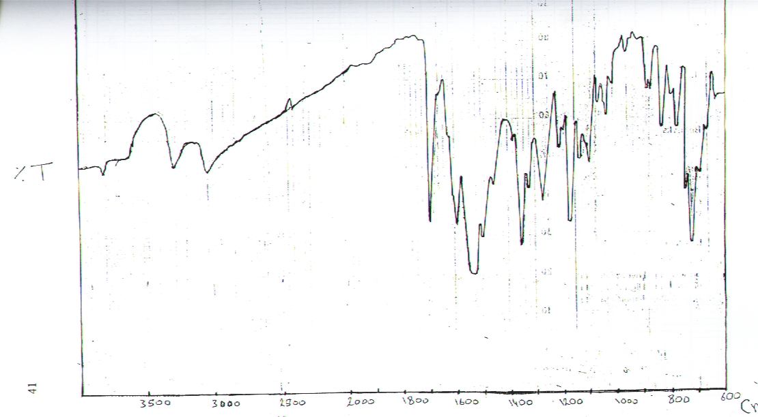

شكل (1) يوضح طيف الاشعة تحت الحمراء لليكاند DBTBP

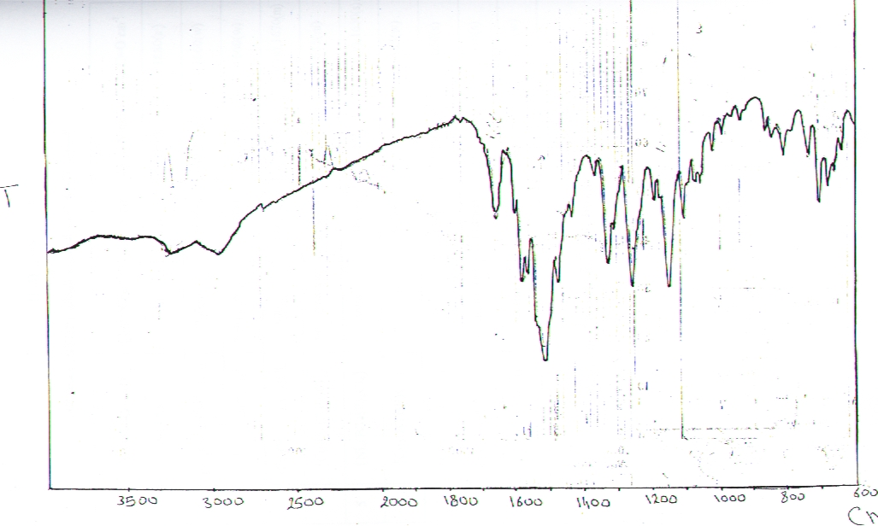

شكل (2) يوضح طيف الاشعة تحت الحمراء لليكاند [Cd₂(DBTBP)₂Cl₄]

2- أطياف الاشعة فوق البنفسجية-المرئية
أظهر طيف الليكاند (BTBP) حزمتي امتصاص (الاولى) عند 245nm وهي (حزمة II) وتعزى الى الانتقال (n→Π*) لمجموعة الكاربونيل والحزمة الاخرى عند 269nn وهي (حزمةI) وتعزى ايضا الى الانتقال (n→Π*) لمجموعة الثايوكاربونيل بالاضافة الى حزمة ثالثة تظهر عند (224nm). اما في المعقدات المحضرة فقد ازيحت الحزمة (1) نحو طول موجي اعلى (Bathochromic) وبمقدار (45-4nm)، من خلال ذرتي الكبريت والاوكسجين وطبقا لما ورد في الادبيات ^{(18، 20، 22)} اضافة الى ما سبق فقد ظهرت حزمة امتصاص جديدة في اطياف المعقدات عند (431-387nm) تمثل حزمة انتقال الشحنة (Charge transfer) والثانية عند (740-604nm) ذات شدة واطئة وعريضة وهي تمثل الانتقال الالكتروني (d-d transition) لذرة الفلز مع الليكند (جدول 3).

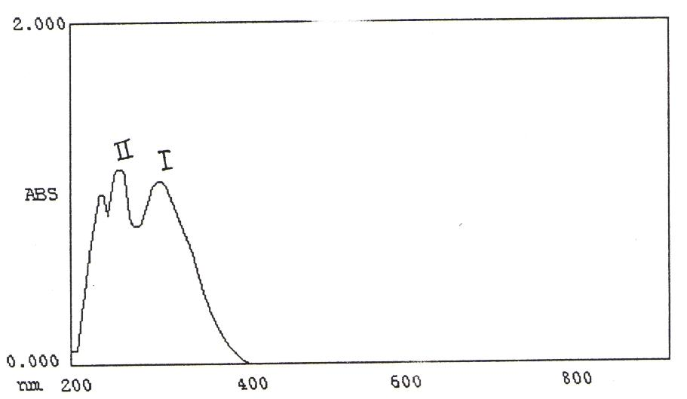
شكل (3) يوضح طيف الاشعة فوق البنفسجية-المرئية لليكاند DBTBP

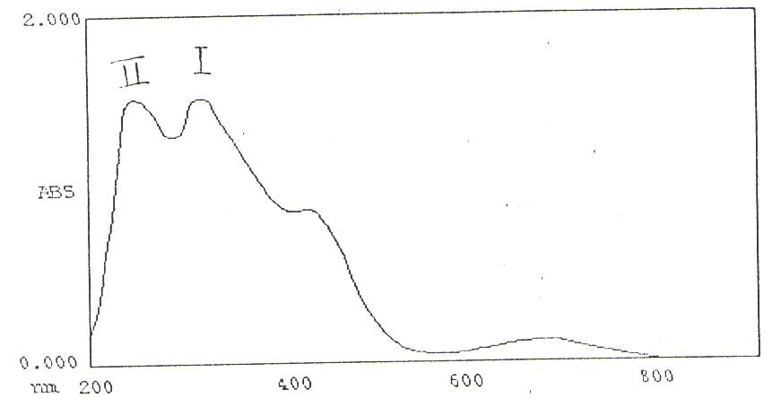

شكل (3) يوضح طيف الاشعة فوق البنفسجية-المرئية لليكاند DBTBP

3- تم حساب النسبة المئوية لبعض الذرات الداخلة في تركيب المعقدات المحضرة بواسطة تقنية الامتصاص الذري (Atomic Absorption) والتحليل الدقيق للعناصر [(C.H.N) Micro Analysis] وحساب النسبة المئوية للكلور.
4- يوضح الجدول (5) قياسات الموصلية الكهربائية المولارية في مذيب مناسب (DMF) حيث ان قسماً منها يسلك كمركبات متعادلة وغير الكتروليتية أي غير موصلة او ضعيفة التوصيل جدا في المحلول مما يؤكد الطبيعة التساهمية للاواصر بين الايون الفلزي وايون الكلوريد وعدم تواجد الاخيرة بشكل حر، عدا حالة المعقدين (1، 3) حيث اظهرتا قابلية واضحة على التوصيل الكهربائي وهذا يفسر على اساس وجود بعض من ايونات الكلوريد بشكل حر في المحلول وخارج الكرة التناسقية.
5- قياسات الحسية المغناطيسية (Magnetic Suscebtibility)
يوضح الجدول (6) قياسات الحسية المغناطيسية لبعض المعقدات المحضرة وعند مقارنتها مع تلك القيم الواردة في الادبيات ^{(17، 30-31)} تبين انها تتفق تماما مع تلك القيم حيث ان معقدات Cr(III) سداسية التناسق تعتبر بارامغناطيسية وقيم العزم المغناطيسي (3.89-3.67B.M) وكذلك معقدات Mn(II) و Fe(III) سداسية التناسق وذات عزم قدره (5.99-5.87B.M) اما معقدات Co(II) فلها عزم مقداره (4.83-4.61B.M) واخيرا معقدات (3.21-3.13B.M) (Ni(II) في حين كانت معقدات Cu(II) رباعية السطوح وعزمها المغناطيسي يتراوح بين (1.62-13-.37B.M) ويعود سبب ذلك الى العزوم المغناطيسية الثانوية في التبادل المضاد للفيرومغناطيسية.
6- ايجاد الصيغة التركيبية للمعقدات
تم ايجاد الصيغة التركيبية للمعقدات المحضرة باستخدام طريقة المتغيرات المستمرة (Continous Variation) اضافة الى حساب ثابت قيمة التكوين (K_{f}) لبعض منها، وقد تبين من خلال النتائج ان جميع الفلزات تتناسق مع الايون الفلزي بنسبة (2:2) عدا Cu(II) فان النسبة (1:2) اما قيم (K_{f}) فقد تراوحت بين (102×7.8 – 103×1.56).
7-دراسة الدالة الحمضية (PH Effect Study)
حضرت محاليل منظمة تراوحت قيم (PH) لها بين (2-8) وعند اضافتها الى محاليل المعقدات لاحظنا ان انخفاض قيمة (PH ) يصاحبه ازاحة الطول الموجي نحو الاقل (hypso chromic shift) مما يدل على نقصان استقرارية المعقدات المحضرة في المحيط الحامضي، اما زيادة قيمة PH (أي في الوسط القاعدي) فتؤدي الى زيادة استقرارية المعقدات المحضرة، ويلاحظ ذلك من خلال الزيادة في الطول الموجي.
8- الصيغ المقترحة للمعقدات
بناءاً على معطيات النتائج التي تم الحصول عليها في هذه الدراسة فقد تم اقتراح الاشكال الفراغية المتوقعة للمعقدات والتي كانت ذات شكل ثماني السطوح (Octahedral) بالنسبة لمعقدات العناصر Mn(II), Co(II), Ni(II), Zn(II) , Cd(II), Hg(II) وصيغتها العامة هي [M₂L₂Cl₄] في حين كانت لمعقدي Cr(III),Fe(III) ثمانية السطوح وذات الصيغة العامة [M₂L₂Cl₄]Cl₂ واخيراً معقد النحاس الثنائي هو مربع مستوي (Tetrahedral) ويملك الصيغة [M₂LCl₂] وكما موضح في الاشكال (1، 2، 3).

جدول (2) أطياف الاشعة تحت الحمراء للليكاند (DBTBP) ومعقداته
NO. | COMPOUND | νC=S cm⁻¹ | ν$C\overset{||}{\begin{aligned}S\end{aligned}}$-N cm⁻¹ | ν$C\overset{||}{\begin{aligned}O\end{aligned}}$-N cm⁻¹ | νC=O cm⁻¹
 | [DBTBP] | 715(s) | 1175(s) | 1530(s) | 1690(s )
1 | [Cr₂(DBTBP)₂Cl₄]Cl₂ | 680(m) | 1150(s) | 1510(b,m) | 1670(s)  1700(w)
2 | [Mn₂(DBTBP)₂Cl₄] | 690(m) | 1155(s) | 1520(b,s) | 1670(s)
3 | [Fe₂(DBTBP)₂Cl₄]Cl₂ | 680(w) | 1160(s) | 1515(b,m) | 1660(s)
4 | [Co₂(DBTBP)₂Cl₄] | 690(m) | 1160(s) | 1525(b,s) | 1660(s)  1680(w)
5 | [Ni₂(DBTBP)₂Cl₄] | 690(m) | 1170(m) | 1540(b,s) | 1680(s)  1700(s)
6 | [Cu₂(DBTBP)Cl₄] | 680(w) | 1150(s) | 1520(b,m) | 1670(m)
7 | [Zn₂(DBTBP)₂Cl₄] | 675(m) | 1170(s) | 1540(b,s) | 1670(s)
8 | [Cd₂(DBTBP)₂Cl₄] | 690(m) | 1150(s) | 1525(s) | 1660(m)
9 | [Hg₂(DBTBP)₂Cl₄] | 680(w) | 1155(s) | 1520(b,s) | 1655(s)

جدول(3) طيف الاشعة فوق البنفسجية–المرئية للليكاند (DBTBP)ومعقداته باستخدام مذيب الميثانول
No. | Compound | λ_{max}  nm | ε_{max}  _{L.mol}⁻¹  _{cm}⁻¹ | λ_{max}  Nm | ε_{max}  _{L.mol}⁻¹  _{cm}⁻¹ | λ_{max}  nm | ε_{max}  _{L.mol}⁻¹  _{cm}⁻¹ | λ_{max}  nm | ε_{max}  _{L.mol}⁻¹  _{cm}⁻¹
 | [DBTBP] | 245 | 1159 | 269 | 1106
1 | [Cr₂(DBTBP)₂Cl₄]Cl₂ | 244 | 1272 | 279 | 1275 | 398 | 274 | 604 | 93
2 | [Mn₂(DBTBP)₂Cl₄] | 244 | 1340 | 290 | 1156 | 402 | 395
3 | [Fe₂(DBTBP)₂Cl₄]Cl₂ | 246 | 1417 | 299 | 1290 | 412 | 859 | 669 | 104
4 | [Co₂(DBTBP)₂Cl₄] | 249 | 1340 | 294 | 1309 | 419 | 748 | 740 | 429
5 | [Ni₂(DBTBP)₂Cl₄] | 248 | 1389 | 294 | 1370 | 431 | 583 | 628 | 128
6 | [Cu₂(DBTBP)Cl₄] | 244 | 1102 | 295 | 1447 | 408 | 416
7 | [Zn₂(DBTBP)₂Cl₄] | 238 | 1040 | 294 | 1192 | 397 | 176
8 | [Cd₂(DBTBP)₂Cl₄] | 246 | 1046 | 307 | 1186 | 387 | 107
9 | [Hg₂(DBTBP)₂Cl₄] | 246 | 1441 | 293 | 1370

جدول (4) نسبة الذرات الداخلة في تركيب الليكاند (DBTBR) ومعقداته. (المحسوبة%) العملية %
NO. | COMPOUND | M% | C% | H% | N% | Cl%
 | [C₃₀H₂₆N₄S₂O₂] |  | 66.6 (66.9) | 4.5 (4.8) | 9.9 (10.9)
1 | [Cr₂(C₃₀H₂₆N₄S₂O₂)₂Cl₄]Cl₂ | 7.1 (7.4) | 3.1(3.7) | 3.1(3.7) | 7.4(8.0) | 19.2 (19.5)
2 | [Mn₂(C₃₀H₂₆N₄S₂O₂)₂Cl₄] | 7.9 (8.3) | 54.1(54.3) | 3.5(3.9) | 8.0(8.4) | 10.3(10.7)
3 | [Fe₂(C₃₀H₂₆N₄S₂O₂)₂Cl₄]Cl₂ | 8.6 (8.0) | 51.7 (51.5) | 3.2 (3.7) | 7.1 (8.0) | 15.0 (15.0)
4 | [Co₂(C₃₀H₂₆N₄S₂O₂)₂Cl₄] | 8.3 (8.8) | 53.2(53.7) | 3.4(3.8) | 8.0(8.3) | 10.2(10.6)
5 | [Ni₂(C₃₀H₂₆N₄S₂O₂)₂Cl₄] | 8.7 (8.8) | 51.7 (53.9) | 3.4 (3.9) | 8.6 (8.4) | 9.8 (10.5)
6 | [Cu₂(C₃₀H₂₆N₄S₂O₂)Cl₄] | 14.8 (15.7) | 43.6 (44.7) | 3.3 (3.2) | 6.5 (6.9) | 16.9 (17.3)
7 | [Zn₂(C₃₀H₂₆N₄S₂O₂)₂Cl₄] | 10.2 (9.6) | 52.7(53.1) | 3.2(3.8) | 8.8(8.3) | 10.0(10.5)
8 | [Cd₂(C₃₀H₂₆N₄S₂O₂)₂Cl₄] | 15.1 (15.6) | 48.2(49.9) | 3.3(3.6) | 7.0(7.7) | 9.3(9.8)
9 | [Hg₂(C₃₀H₂₆N₄S₂O₂)₂Cl₄] | 24.5 (24.7) | 44.2 (44.5) | 3.0 (3.2) | 6.5 (6.9) | 8.9 (8.6)

جدول (5) قيم الموصلية الكهربائية المولارية عند 10⁻³M لمعقدات الليكاند DBTBP في مذيب DMF
No. | Compound | ΔM (s cm² mol⁻¹)
1 | [Cr₂(DBTBP)₂Cl₄]Cl₂ | 98
2 | [Mn₂(DBTBP)₂Cl₄] | 42
3 | [Fe₂(DBTBP)₂Cl₄]Cl₂ | 95
4 | [Co₂(DBTBP)₂Cl₄] | 39
5 | [Ni₂(DBTBP)₂Cl₄] | 44
6 | [Cu₂(DBTBP)Cl₄] | 19
7 | [Zn₂(DBTBP)₂Cl₄] | 17
8 | [Cd₂(DBTBP)₂Cl₄] | 25
9 | [Hg₂(DBTBP)₂Cl₄] | 31

جدول (6) القياسات المغناطيسية لمعقدات الليكاند (DBTBP)
No. | Compound | $$χ_{g}×{\text{10}}^{−6}$$  c.g.s.u | $$(D)×{\text{10}}^{−6}$$  c.g.s.u | $$χ_{A}×{\text{10}}^{−6}$$  c.g.s.u | $μ_{\text{eff}}$ B.M
1 | [Cr₂(DBTBP)₂Cl₄]Cl₂ | 4.27367 | 745.4 | 6685.8 | 3.89
2 | [Mn₂(DBTBP)₂Cl₄] | 11.10532 | 706.6 | 15432.2 | 5.91
3 | [Fe₂(DBTBP)₂Cl₄]Cl₂ | 10.54158 | 747.4 | 15484.5 | 5.92
4 | [Co₂(DBTBP)₂Cl₄] | 7.19879 | 704.2 | 10307.3 | 4.83
5 | [Ni₂(DBTBP)₂Cl₄] | 2.716911 | 704.2 | 4328.5 | 3.13
6 | [Cu₂(DBTBP)Cl₄] | 0.51807 | 411.7 | 829.2 | 1.37

CH₃
CH₃
C
||
O
C
||
S
H
N
S
||
C
O
||
C
H
N
M
CL
CL
NH
NH
H
N
C
||
S
C
||
O
M
CL
CL
S
||
C
O
||
C
H
N
NH
NH

CH₃
CH₃

M=Mn(II),Co(II),Ni(II),Zn(II),Cd(II),Hg(II)
شكل (1 )
S
||
C
O
||
C
H
N
NH
H
N
C
||
S
C
||
O
M
CL
CL
NH
CL
NH
C
||
O
C
||
S
H
N
S
||
C
O
||
C
H
N
M
CL
NH
+2
CH₃
CH₃

CH₃
CH₃
M=Cr(III),Fe(II)
شكل (2)

CH₃
CH₃

C
||
O
C
||
S
H
N
M
NH
CL
CL
H
N
C
||
S
C
||
O
M
NH
CL
CL

M=Cu(II)
شكل (3)

References
- V. K. Swami, S. P. Mathur, Asian J. Chem., 1993, 5(1), 7.
- Kumar Atul, S. K. Arora, S. P. Mathur, J. Inst. Chem., 1997, 69(4), 127.
- M. Quamrul Islam, A. B. M. Mizanur Rahman Ansary, M. Umar Ali, Pak. J. Sci, Ind. Res., 1995, 38(7), 233.
- C. S. G. Prasad and Samir K. Ban enji., J. Inorg. Mucl. Chem., 1967, 38, 1387.
- A. Chatlerjee, B. Das, N. Adityachau duru and S. D. Kirtaniya, Indian J. Chem., 1980, 19, 163.
- Okamato, Toshihito, et al, Eur. Pat. APPl., 10, 770 (1980); C. A.., 93, 220598m(1980).
- J. Josef, Czeck. CS., 1, 3 (1985). C. A., 110, 7876. P. (1989).
- Shunske Ide, Makoto Takogi, Ana. Sci., 1990, 6(4), 599.
- Z. A. Ryspekova and Z. Kh. Azimova, Industrial Laboratory (USSR0 (English translation of Zovodskaya Laboratoriya), 1986, 52, 523.
- R. G. Sandberg and J. L. Huiatt, J. of Metals, 1986, 38, 18.
- Michael Schuster, Koenig, Ger. Offer., 4P.P.
- S. M. Sayyah, S. S. H. EL-Hamouly, M. A. AbdEL- Gaffar, J. Applied Polymer Science, 1989, 37, 65.
- O. Piovesane and C. Furlani., J. Inorg. Nucl. Chem., 1968, 30, 249.
- R. Rivest, Can. J. Chem., 1962, 40, 2234.
- T. J. Lane, et al., J. Am. Chem. Soc., 1959, 81, 3824.
- S. R. Michael Schofen and C. Curran., J. Chem, 1966, 5, 265.
- D. Nicholls, ‘The chemistry of Iron, Cobalt and Nickel” Pergamon press, Oxford, 1st Ed., 1087, 1090, 1151, 1152, 1155 and 1156, (1973).
- Dutta Ahmed And P. K. Mandal, J. Inorg. Nucl. Chem., 1967, 29, 2347.
- Dutta Ahmed and S. N. Bose, J. Inorg. Nuch. Chem., 1969, 31, 2883.
- B.C. Kashyap. A. D. Taneja and S. M. Ban erji, J. inorg. Nucl. Chem., 1975, 37, 612, 1542.
- K. A. Mohamed et al., Indian Chem. Soc., 1993, 70(8), 4.
- B. G. Saha. R. P. Shatnagan and K. Banerji, J. Indian Chem. Soc. Lix, 1982, 927.
- M. S. Saleh, Z. A. Khafagy, Afinidad, 1997, 54 (468), 147.
- K. Afkar. Abdel-Hadi, Afaf Abdel-Razik, M. M. Shoukry, Shaheria M. Shoheib, Egypt J/ Chem., 1996, 39(2), 179.
- J. C. Ambelang and T. B. Johnson, J. Am. Chem. Soc., 1939, 632.
- M. M. Mostafa, A. M. Shallaby and A. A. EL-Asmy, J. Indian Chem. Soc., 1983, 70, 109.
- D. X. West, S.A. Van Rockel and R. K. Buntiry., Transition Met. Chem., 1988, 13, 53.
- You-feng Yaun, Suming, Tansition Met. Chem., 1997, 22, 561.
- L. Grehn and H. Lindberg, Chemica Scripta, 1977, 11, 199.
- D. Nicholls, “The Chemistry of Iron, Cobalt and Nickel”, pergamon press, Oxford, 1048, 1087, 1093 and 1152 (1975).
- R. N. Murty, R. N. Dash and D. V. Raman Rao., J. Indian Chem. Soc., 1984, 61, 943.
- A. Syamal, S. Ahmed and M. A. Bari Niazi, J. Indian Chem. Soc., 1983, 70, 493.

